



Ata da Sexagésima Sétima Reunião do Comitê de Investimentos do Fundo de Previdência Social do Município de Maués-AM/SISPREV-MAUÉS.
Aos treze dias do mês de novembro do ano de dois mil e vinte e três, às quatorze horas, na sala de Reuniões do Fundo de Previdência Social do Município de Maués-AM/SISPREV-MAUÉS, sito à Rua Batista Michiles, n° 948, Centro, Maués/AM, reuniram-se os membros do Comitê de Investimentos deste Regime Próprio de Previdência, senhores LUIZ CARLOS AUGUSTO BENTES DINELLI - Diretor Presidente do Sisprev-Maués; REGINALDO DE MATOS PANTOJA - Diretor Administrativo- Financeiro, com Certificação CPA-10; MÁRCIA BRAZ AMARAL - Servidora Efetiva da Prefeitura de Maués, à disposição do SISPREV, para deliberação da seguinte pauta:
V Cenário econômico para aplicação dos recursos;
J Análise do resultado mensal dos investimentos;
v Demais assuntos.
Tendo como objetivo conseguir as metas definidas na Política Anual de Investimentos-DEPIN e na Avaliação Atuarial do referido Fundo Previdenciário, iniciou- se as atividades do Comitê de Investimentos do SISPREV-MAUÉS, lembrando aos presentes a seriedade das atribuições conferidas ao Colegiado, de modo especial ao que se refere à responsabilidade para com os aportes e investimentos financeiros. Inicialmente, as discussões foram sobre o cenário econômico, abordando o seguinte:
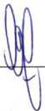

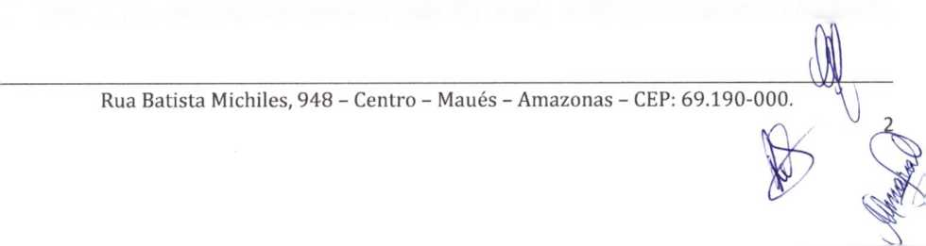


Em outubro tivemos um novo acontecimento trazendo volatilidade para os mercados globais, o conflito entre Israel e o grupo terrorista Hamas é mais um exemplo da recente escalada do risco geopolítico global nos últimos anos, escalada que não tende a arrefecer em 2024, já que teremos eleições em regiões importantes como em Taiwan e nos Estados Unidos.
No mercado externo, tivemos uma continuação do movimento do mês passado, com uma fuga dos investidores, optando por sair de ativos de risco e migrar para ativos mais seguros, como por exemplo os títulos emitidos pelo governo dos EUA e o ouro, que no mês de outubro teve uma performance positiva de cerca de 7,80%. Os dados econômicos dos EUA divulgados no início do mês causaram um desconforto no mercado, já que grande parte deles vieram acima do esperado, o que fortificou ainda mais a narrativa de juros mais altos por mais tempo. Entretanto, dados do mercado de trabalho e imobiliário divulgados no final do mês começaram a indicar que a economia já sente efeitos da condição monetária apertada, o que aliviou a pressão nas taxas dos títulos federais dos Estados Unidos.
Na China o governo continua a saga de novos estímulos à economia aumentando a budget do déficit fiscal de 3,00% para 3,80% do PIB e deve conseguir alcançar seu objetivo de crescer seu PIB em 5,00% nesse ano, porém alguns dados divulgados em outubro reforçam a ideia de que a economia chinesa não está em sua melhor forma. Apesar dos dados do PIB do terceiro trimestre terem surpreendido positiva mente, os dados de atividade divulgados no final do mês vieram abaixo do esperado, com o PMI industrial de outubro caindo para 49,5, voltando para a zona restritiva.
No Brasil, no fim do mês uma fala do atual presidente em que basicamente foi descartada a meta de atingir zero de déficit em 2024 fez com que o mercado, que já sabia da dificuldade do comprimento da meta, reagisse de maneira negativa,


fazendo com que alguns vértices da curva de juros abrissem cerca de 30 pontos no mesmo dia.
O governo vem apresentando dificuldade em aprovar medidas de aumento de arrecadação no Congresso, portanto o mercado já projetava um descumprimento da meta de déficit zero, projetando em média um déficit de 0,80%. Existem algumas possibilidades para a resolução desse problema: 1) Medidas one off, como por exemplo a antecipação de receita da venda do petróleo do pré-sal; 2) Continuar com o arcabouço e enfrentar um corte no orçamento de 2024, hipótese menos provável dado que estaremos em um ano eleitoral; 3) Alterar a meta, que parece ser a opção que o governo irá escolher e já se fala em uma possível alteração para uma meta de déficit de 0,50% do PIB para o ano que vem. A terceira alternativa, apesar de ser a que mais agrada boa parte do governo, é a que menos nos agrada, já que com esse movimento a credibilidade do arcabouço e do ministro da economia são diretamente impactados.
Ao término da análise econômica em que se encontra o país foi apresentado o resumo dos investimentos do SISPREV-MAUÉS, referentes ao mês de OUTUBRO/2023, conforme abaixo:
RELATÓRIO DE INVESTIMENTOS - SISPREV/MAUÉS
Mês: OUTUBRO / 2023
Banco: | BANCO DO BRASIL S.A. |  | Banco: | BANCO DO BRASIL S.A.
Conta Corrente: | 23.931-3 TAXA DE ADM |  | Conta Corrente: | 19.011-X SISPREV INVEST
Tipo de Aplicação: | RF REF. Dl. PLUS ÁGIL |  | Tipo de Aplicação: | BB PREVID RF FLUXO
Saldo Anterior: | R$ | 311.972,69 | Saldo Anterior: | R$ | 1.733.191,19
Aplicações: | R$ | - | Aplicações: | R$ | 825.919,20
Rentabilidade: | R$ | 2.553,92 | Rentabilidade: | R$ | 17.925,66
Resgates: | R$ | 75.434,41 | Resgates: | R$ | 786.157,13
Saldo Atuai: | R$ | 239.092,20 | Saldo Atual: | R$ | 1.790.878,£|



Banco: | BANCO DO BRASIL S.A. |  | Banco: | CAIXA ECON. FEDERAL
Conta Corrente: | 10.010-1 SISPREV MOVIM. |  | Conta Corrente: | 06.004-6 SISPREV MAUÉS
Tipo de Aplicação: | POUPANÇA |  | Tipo de Aplicação: | CAIXA Fl MEGA REF Dl
Saldo Anterior: | R$ | 9.096,39 | Saldo Anterior: | R$ | 12.747.623,57
Aplicações: | R$ | 283.839,22 | Aplicações: | R$ | -
Rentabilidade: | R$ | 44,06 | Rentabilidade: | R$ | 91.604,18
Resgates: | R$ | 284.301,62 | *Resgates: | R$ | 6.000.000,00
Saldo Atual: | R$ | 8.678,05 | Saldo Atual: | R$ | 6.839.227,75

Banco: | BANCO BRADESCO S.A. |  | TOTAL GERAL
Conta Corrente: | 8.832-3 SISPREV MAUÉS |  | Saldo Anterior: _{R}$ | 21.653.185,74
Tipo de Aplicação: | Fl RENDA FIXA MAXI P.PUB |  | Aplicações: _{R}$ | 1.109.758,42
Saldo Anterior: | R$ | 6.851.301,90 | Rentabilidade: _{R}$ | 157.617,26
Aplicações: | R$ | - | Resgates: _{R}$ | 9.145.893,16
Rentabilidade: | R$ | 45.489,44 | Saldo Atual: _{R}$ | 13.774.668,26
*Resgates: | R$ | 2.000.000,00
 |  |  | * Resgate e transferência para Prefeitura de Maués.
Saldo Atual: | R$ | 4.896.791,34

Ao final das discussões envolvendo as informações relacionadas ao mercado financeiro e a conjuntura do país, observou-se uma movimentação atípica nos investimentos do SISPREV-MAUÉS, onde foi detectado o resgate no valor de R$ 2.000.000,00 (dois milhões de reais) da Conta-Investimento do Banco Bradesco e de R$ 6.000.000,00 (seis milhões de reais) da Conta-Investimento da Caixa Econômica Federal e posterior transferência para a conta da Prefeitura Municipal de Maués; após, optou-se pela manutenção dos recursos financeiros nas aplicações em curso, ficando definida para o dia 11/12/2023, às 14 horas, na sede do SISPREV-MAUÉS, a próxima

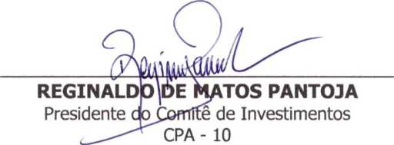
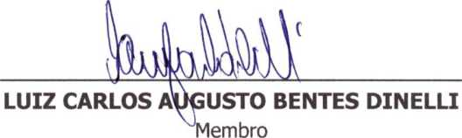

SDSPtfiW

KWJJtlS
Fundo de Previdência Social do Município de Maués-AM/SISPREV-MAUÉS
reunião do Comitê de Investimentos, tendo como pauta a análise dos investimentos do SISPREV-MAUÉS e demais assuntos que se fizerem pertinentes, sendo já convocados todos os presentes para a referida reunião. Nada mais havendo a tratar, o senhor Diretor Presidente deu por encerrada a presente reunião, cuja Ata segue lavrada por mim, Márcia Braz Amaral, que secretariei a presente reunião, e a submeterei à aprovação dos demais membros e devidamente recolherei suas assinaturas.

Membros Presentes:
MÁRCIA BRAZ ÁMARAL
Membro

